山西省基层医疗卫生机构基本药物
采购结算平台
配送企业用户手册

目录

1 引言 1
1.1 编写目的 1
2 系统概述 2
2.1 背景 2
2.2 特点 2
2.3系统简介 2
3 系统基本操作 3
3.1 用户登陆 3
3.2 主操作界面 4
4 系统基本操作 5
4.1 用户信息 5
4.1.1 代理商体系 5
4.2 订单管理 5
4.2.1 订单处理 5
4.2.2 退货处理 6
4.2.3 订单查询 7
4.3 交易监管 7
4.3.1 交易分类统计 7
4.4 辅助系统 8
4.4.1 医院黄页 8
4.4.2 用户投诉 8
4.4.3 公示栏 9
5 附录 9
5.1 专业术语解释 9

1 引言

1.1 编写目的
本用户手册是向客户提供的山西省基本药物集中招标采购结算平台功能和技术操作说明文件。
本手册适用的用户包括：配送企业用户。

2 系统概述

2.1 背景
根据客户要求，通过卖方用户对药品交易深层次的监控和管理及对交易过程的参与，提高药品交易业务的发展水平。

2.2 特点
基于Web人性化的用户界面，用户可以在短时间轻松熟悉系统环境。
在硬件充分保证的条件下，可以7×24小时在任何Internet的终端上进行业务操作，大大减少流通成本，并使业务流通透明化，为管理部门监控业务发展、分析交易数据提供了数据基础。
支持多用户级别权限认证、授权及控制，明确工作职责。标准的、可定制的工作流程，提高工作效率。

2.3系统简介
山西省基本药物集中招标采购结算平台-交易子系统（卖方）用户手册，是山西省基本药物集中招标采购结算平台的组成部分，主要用于配送企业日常工作使用。本系统结合了国内外先进的药品流通模式各自的特点，并充分考虑了国内医药流通市场的发展现状和未来的发展方向。提供了一套符合政策要求、灵活、高效的药品交易方式。

3 系统基本操作

3.1 用户登陆
系统采用IE 浏览器直接操作。每次进入系统前首先需要身份认证，这样做除了可以保证安全性，还可以确认登录用户的身份并赋予相应的权限。登陆的具体步骤如下：在浏览器的地址栏中输入您所在地区的交易平台网址，会看到欢迎登录的界面。
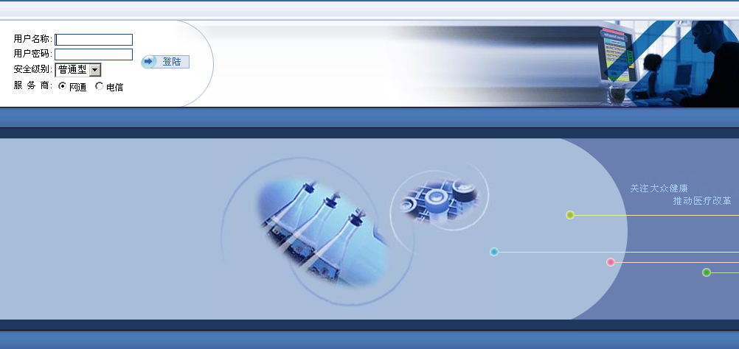
图表3-1 系统登录
在界面上分别输入正确的用户名称、用户密码，按键盘上的“Enter”键，或点击【登录】按钮进入。如果用户名和密码输入正确，系统将进入主操作界面，可以开始使用获得授权的系统功能了。
安全性保障：
为了保证您系统的安全，用户密码不能轻易传播；
更不要将密码写在纸上。如果您这样做，请确认您写有密码的纸张存放在只有您能得到的地方；
密码最好采用不规则的字母和数字混合的字符串。

3.2 主操作界面
成功登录系统后，您会看见如下图的系统主操作界面。
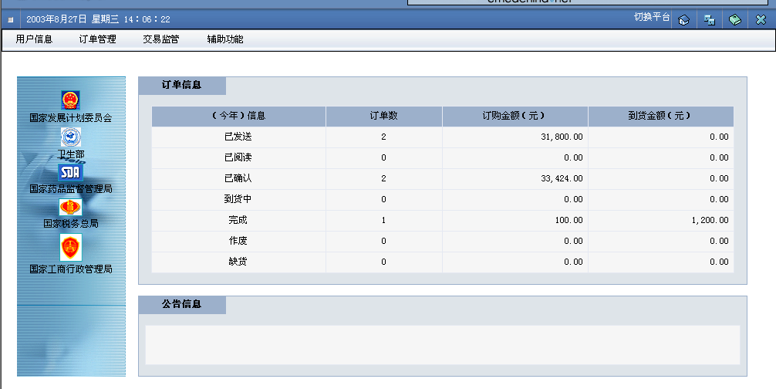
①
②
④
③
图表 3-2 主操作界面说明图
① 功能菜单
为系统的导航功能菜单，通过选择其中的功能，您可以随心所欲的跳转使用系统功能
② 系统功能操作区
所有系统的功能都是通过对操作区的数据进行操作完成的
③ 相关网站链接
通过相关政府部门的网站连接可以，查询到最新的政策信息和业内动态。
④ 系统工具条
系统工具条包含四个功能按钮，依照顺序分别是：
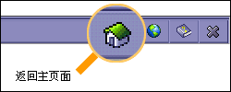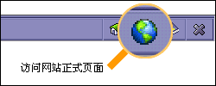
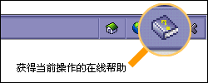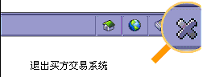
图表 3-3 工具条图例说明

4 系统基本操作

4.1 用户信息

4.1.1个人信息维护
点击【用户信息】—【个人信息维护】，打开页面，如下图所示。在此页面中，可对本机构的本用户信息进行设置。
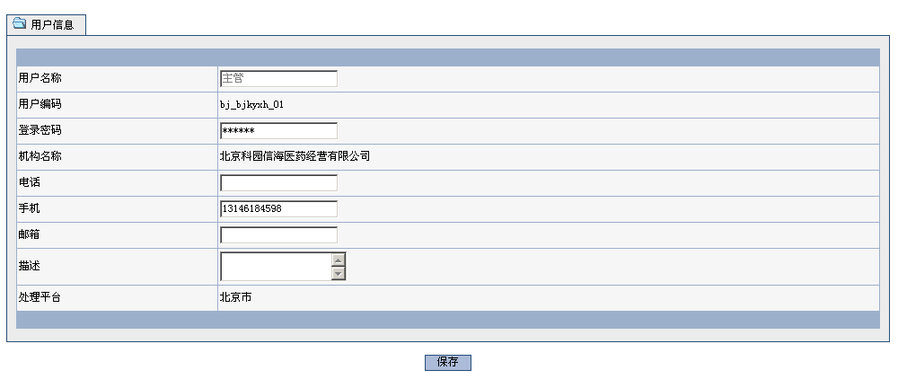
图表 4-1 个人信息维护

4.2 订单管理

4.2.1 订单处理
点击【订单管理】—【订单处理】，打开订单处理页面，点击【处理】
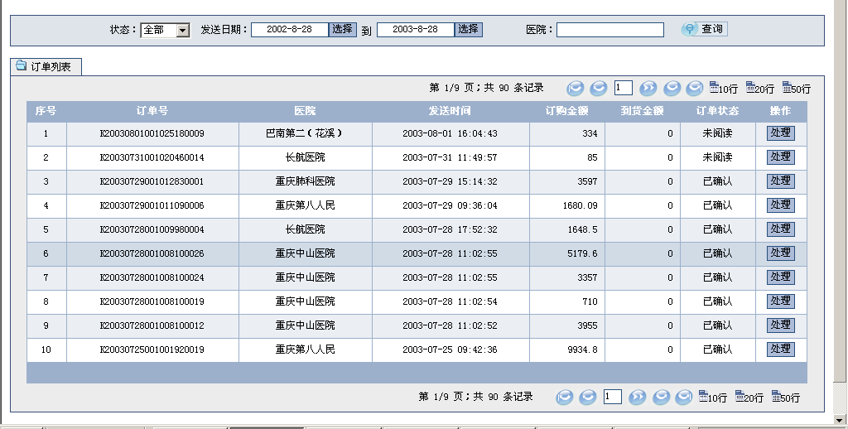
图表 4-2 订单处理
填写送货信息后，点击【确认送货】即可
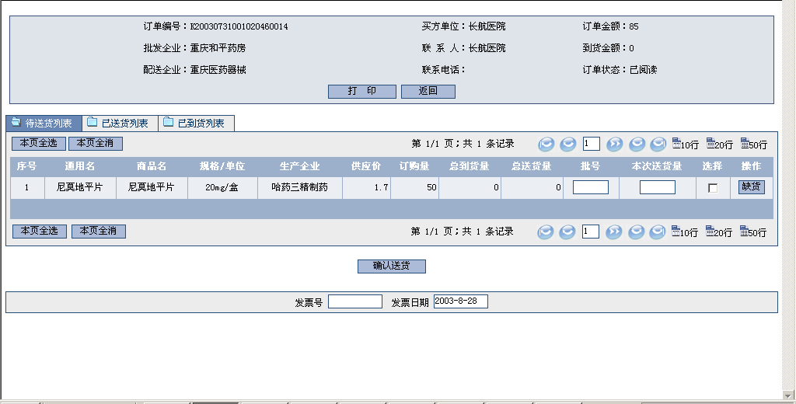
图表 4-3 确认送货

4.2.2 退货处理
点击【订单管理】—【退货处理】，打开退货处理页面，如下图所示，在此页面，选择相应的条目，点击【同意】或者【拒绝】。
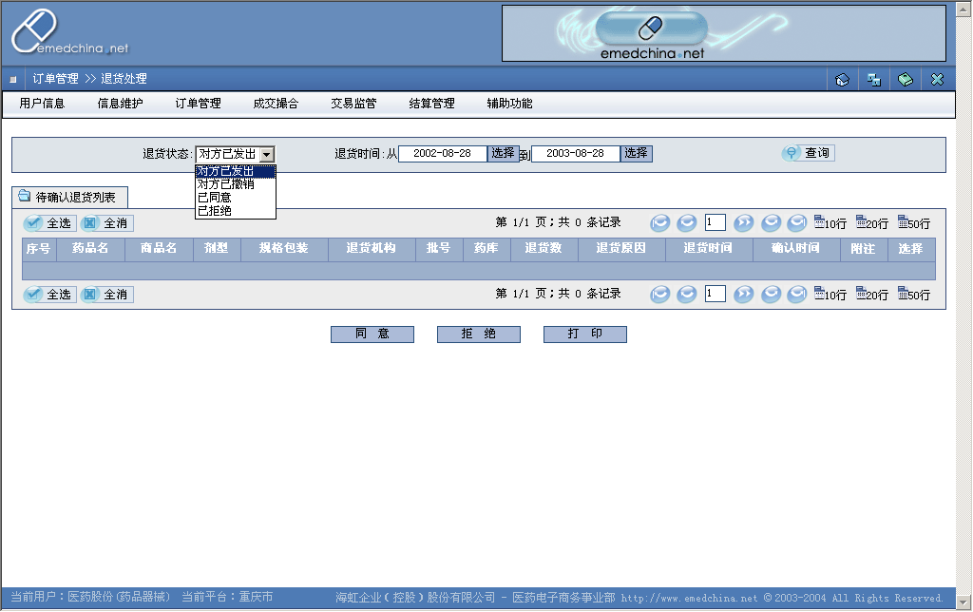
图表 4-4 退货处理

4.2.3 订单查询
点击【订单管理】—【订单查询】，打开查询订单页面，如下图所示，在此页面，可查询一定时间内的订单情况。
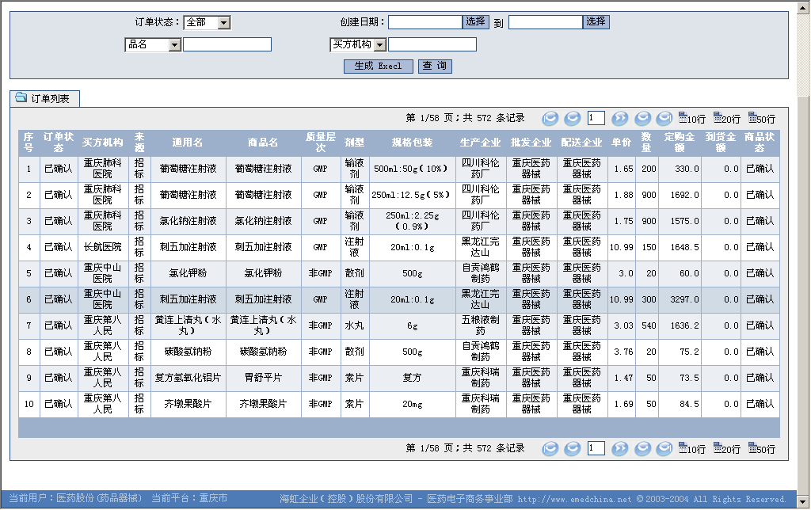
图表 4-5 订单查询

4.3 交易监管

4.3.1 交易分类统计
点击【交易监管】—【交易分类统计】，对交易进行统计，页面首先显示总交易额。您还可以按照医疗机构、商品、生产企业和月度等进行分类统计。
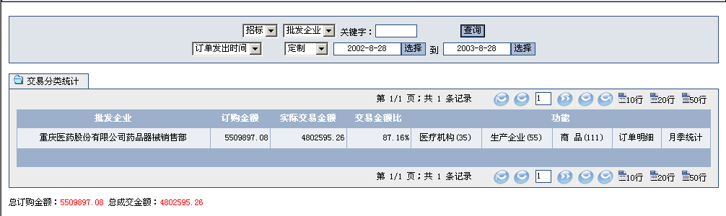
图表 4-6 交易分类统计

4.4 辅助系统

4.4.1 医院黄页
点击【辅助系统】—【医院黄页】，打开医院黄页界面，如下图所示。在此页面中，可查询相关医疗机构的基本信息。
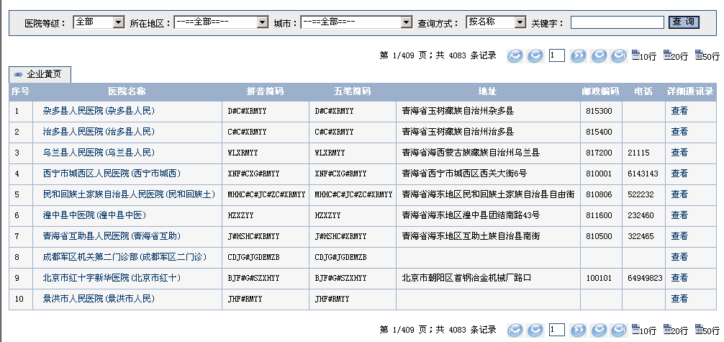
图表 4-7 医院黄页

4.4.2 用户投诉
点击【辅助系统】—【用户投诉】，打开投诉界面，如下图所示。在此页面中，可对不合理的事宜进行投诉。
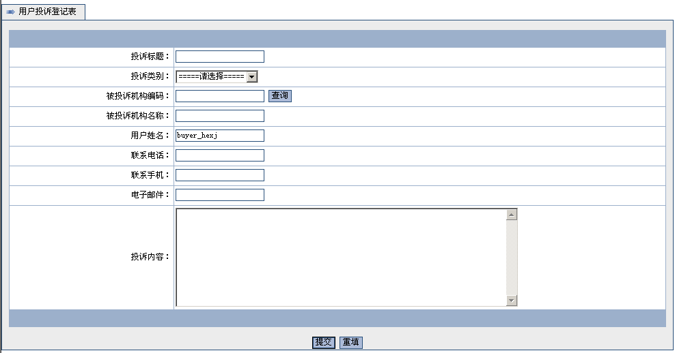
图表 4-8 用户投诉

4.4.3 公示栏
点击【辅助系统】—【公示栏】，在这里您可以查看最新最全的系统公示。
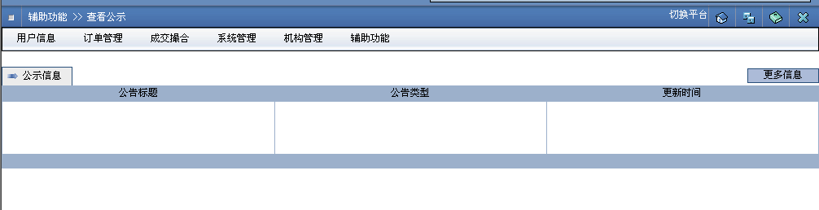
图表 4-9 公示栏

5 附录

5.1 专业术语解释
药品通用名：是指药品按它的化学成分的命名，使用通用名可以提高大家相互交流的效率，在使用中可以看作是药品的一个细分类。
药品商品名：对指定生产厂家和配送企业的药品，往往有自己的习惯的命名加入了品牌等信息，商品名是医药经销企业和医院进行药品交易的单位。
采购供应目录：每个买方企业要通过“招标”、“浏览”、“备案”，“询价”等成交方式建立自己的可以采购的商品目录，作为交易订单系统的数据来源。

